厌氧密封胶（俗称：螺纹胶、螺丝胶、固齿胶）
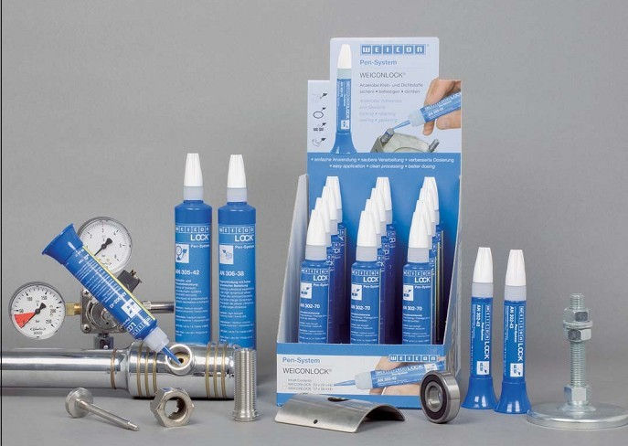
是一种单一成分的粘合剂，暴露在空气里时会保持液体状态，
只有接头上的粘合剂和金属充分接触，空气稀薄的情况下，
粘合剂才能固化，快速有效的粘接。可用于特种条件汽缸
和法兰接头的螺纹自锁，密封及衬垫，尤其适合于金属

零件的装配使用，广泛应用于轴承、轴衬、插销以及其他的滑动或挤压零件上，使其保持运动平衡，也适用于镀鉻合金、镀锌合金、不锈钢和铝合金等材料。在处理低温的大面积的粘贴表面时，可用催化剂进行表面预处理，可降低粘合剂的固化时间。
生产环节中使用，有氧的情况下为液体-无氧的情况下为固化

产品 | 性能描述 | 订货号 | 大小* | 单位数量 | 颜色
AN302-21 | 螺纹胶，防振动，低稠粘度，低强度，最大填充间隙：010mm | 30221050 | 50ml B | 12 | 紫罗兰色
AN302-22 | 螺纹胶，防振动，中等粘稠度，低强度，最大填充间隙：020mm | 30222050 | 50ml B | 12 | 紫色
AN302-25 | 螺纹管道密封剂，高粘稠度，低强度，最大填充间隙：030mm | 30225050 | 50ml T | 12 | 褐色
AN302-41 | 螺纹胶，低粘稠度，中等强度，最大填充间隙：010mm | 30241150 | 50ml P | 12 | 蓝色
AN302-42 | 螺纹胶，中等粘稠度，中等强度最大填充间隙：020mm | 30242150 | 50ml P | 12 | 蓝色
AN302-43 | 螺纹胶，高粘稠度，中等强度，最大填充间隙：025mm，符合DVGW/KTW | 30243150 | 50ml P | 12 | 蓝色
AN302-45 | 螺纹管道密封剂，高粘稠度，中等强度，中等强度最大填充间隙：030mm | 30245050 | 50ml T | 12 | 蓝色
AN302-60** | 螺纹胶，适用于静态材料，中等粘稠度，高强度，中等强度最大填充间隙：015mm | 30260150 | 50ml P | 12 | 绿色
AN302-62 | 螺纹胶，高粘稠度，高强度，中等强度最大填充间隙：025mm | 30262050 | 50ml B | 12 | 红色
AN302-70 | 螺纹胶，中等粘稠度，高强度，中等强度最大填充间隙：015mm | 30270150 | 50ml P | 12 | 绿色
AN302-71 | 螺纹，螺栓，螺钉胶，中等稠度，高强度，中等强度最大填充间隙：015mm | 30271150 | 50ml P | 12 | 红色
AN302-72 | 螺纹，螺栓，螺钉胶，高粘稠度，高强度，中等强度最大填充间隙：030mm | 30272050 | 50ml B | 12 | 红色
AN302-75 | 管道安装密封胶，高粘稠度，高强度，中等强度最大填充间隙：0230mm | 30275050 | 50ml T | 12 | 绿色
AN302-77 | 螺纹管道安装密封胶，高粘稠度，高强度，中等强度最大填充间隙：025mm | 30277050 | 50ml T | 12 | 红色
AN302-80** | 螺纹管道安装密封胶，适合静态材料，高粘稠度，高强度，中等强度最大填充间隙：020mm | 30280050 | 50ml B | 12 | 绿色
AN302-90 | 螺纹胶，用于螺纹安装后使用和裂缝密封，低粘稠度，高强度，不易分开。 | 30290050 | 50ml B | 12 | 绿色
AN305-10 | 用于法兰垫圈，齿轮箱，电机机壳，高粘稠度，高强度，最大填充间隙：0.50mm | 30510050 | 50ml T | 12 | 橙色
AN305-11 | 螺纹管道安装密封胶，高粘稠度，中等强度，最大填充间隙： 0.40mm符合DVGW/KTW标准要求。 | 30511050 | 50ml T | 12 | 白色
AN305-18 | 法兰密封胶，高粘稠度，高强度，最大填充间隙：0.50mm | 30518050 | 50ml T | 12 | 红色
AN305-42 | 液压和气压系统密封剂，中等粘稠度，中等强度，最大填充间隙：0.15mm | 30542150 | 50ml P | 12 | 褐色
AN305-72 | 管道和法兰密封剂（含聚四氯乙烯），中等粘稠度，中等强度，最大填充间隙：0.40mm，符合DVGW/KTW标准要求。 | 30572050 | 50ml T | 12 | 白色
AN305-73 | 用于法兰垫圈，齿轮箱，电机机壳，高粘稠度，低强度，最大填充间隙：0.30mm | 30573050 | 50ml T | 12 | 浅绿色
AN305-74 | 用于法兰垫圈，齿轮箱，电机机壳，搞粘稠度，搞强度，最大填充间隙：0.50mm | 30574050 | 50ml T | 12 | 橙色
AN305-77 | 用于管道安装的通用密封胶，高粘稠度，中等强度，最大填充间隙： 0.50mm，符合BAM气态氧标准。 | 30577050 | 50ml T | 12 | 黄色
AN305-86 | 管道密封剂，超级强度，搞粘稠性，最大填充间隙：0.30mm | 30586050 | 50ml B | 12 | 红色
AN306-01 | 适合柱型装配，低粘稠性，高强度，最大填充间隙：0.10mm | 30601050 | 50ml B | 12 | 绿色
AN306-03 | 适合柱型装配，低粘稠性，高强度，最大填充间隙：0.10mm | 30603050 | 50ml B | 12 | 绿色
AN306-10** | 适合柱型装配，高粘稠性，高强度，最大填充间隙：0.15mm | 30610050 | 50ml B | 12 | 绿色
AN306-20 | 适合柱型装配，低粘稠性，高强度，最大填充间隙：0.10mm | 30620150 | 50ml P | 12 | 绿色
AN306-30** | 适合静态柱型装配，高粘稠性，高强度，最大填充间隙：0.20mm | 30630150 | 50ml P | 12 | 绿色
AN306-38 | 适合动态高压柱型装配， 中等粘稠度，高强度，最大填充间隙：0.20mm | 30638150 | 50ml P | 12 | 绿色
AN306-40 | 适合柱型装配，中等粘稠性，高强度，最大填充间隙：0.15mm | 30640050 | 50ml B | 12 | 绿色
AN306-41 | 适合柱型装配，中等粘稠性，高强度，最大填充间隙：0.50 mm | 30641050 | 50ml B | 12 | 黄色
AN306-48 | 适合柱型装配，中等粘稠性，高强度，最大填充间隙：0.15mm | 30648150 | 50ml P | 12 | 绿色
AN306-60 | 适合柱型零件装配，高粘稠性，高强度，最大填充间隙：0.50mm | 30660050 | 50ml T | 12 | 银色
催化剂 | 可减少密封剂固化时间，预处理粘接表面。 | 30700150 | 150 ml | 12
催化液 | 可减少密封剂固化时间，预处理粘接表面 | 30700501 | 1 Ltr | 6
注**：在不加催化剂的情况下，也可迅速固化。
--------------------------------------------------------------------------------------------
WEICON LOCK ----- 厌氧胶/固定剂
厌氧密封胶是一种单一成分的粘合剂，暴露在空气里时会保持液体状态，只有接头上的粘合剂和金属充分接触，空气稀薄的情况下，粘合剂才能固化，快速有效的粘接。
可用于特种条件汽缸和法兰接头的螺纹自锁，密封及衬垫，尤其适合于金属零件的装配使用，广泛应用于轴承、轴衬、插销以及其他的滑动或挤压零件上，使其保持运动平衡，也适用于镀鉻合金、镀锌合金、不锈钢和铝合金等材料。
在处理低温的大面积的粘贴表面时，可用催化剂进行表面预处理，可降低粘合剂的固化时间。
WEICONLOCKActivator F --催化剂F
催化剂F在处理低温和大面积的粘贴表面和巨大裂缝是不可缺少的，通过表面的预处理，可大大的减少粘合剂的固化时间。
WEICONLOCK 厌氧胶也适合于镀铬合金、镀锌合金、不锈钢和铝合金等材料粘结。

